П О Л О Ж Е Н И Е
о проведении легкоатлетического Рождественского кросса

Соревнования проводятся с целью:
1. Популяризации легкой атлетики, пропаганды активного образа жизни;
- Повышение массовости занимающихся физической культурой и спортом в городе Светлый и Калининградской области.

РУКОВОДСТВО ПРОВЕДЕНИЕМ СОРЕВНОВАНИЙ
Общее руководство подготовка и проведение Рождественского забега осуществляется организационным комитетом.
Непосредственное проведение соревнований возлагается на лиц определённых организационным комитетом.

ДАТА И ВРЕМЯ ПРОВЕДЕНИЯ
Кросс (забег) проводится 7 января 2016 года с 10.00 до 15.00. Регистрация участников 10.00 - 10.55. Построение и торжественное открытие 10.55 – 11.00. Старт - 11.00. Контрольное время на преодоление дистанции 2 часа 30 мин. Награждение после окончании забега и подведения итогов.

МЕСТО ПРОВЕДЕНИЯ
Светловский городской округ г.Светлый. Сбор, регистрация участников в Доме культуры. Остановка автобуса из Калининграда «Дом культуры». (Цена билета из Калининграда 60 руб). Старт и финиш у НОВОГОДНЕЙ ЁЛКИ.
Трасса круговая, кроссовая (асфальта мало) протяженностью 11,5 км. Схема трассы прилагается.

ВОЗРАСТНЫЕ ГРУППЫ участников забега.
Женщины: до 18 лет; 18-40 лет; 41 год и старше.

Мужчины: до 18 лет; 18 - 45 лет; 46 лет и старше.
Возраст участников определяется по состоянию на день старта забега.
РЕГИСТРАЦИЯ УЧАСТНИКОВ
Регистрация участников соревнований проводится в помещении Дома культуры с 10.00 до 10.55 часов. Всем желающим принять участие в соревнованиях иметь допуск врача или письменное обязательство о персональной ответственности за своё здоровье, документ удостоверяющий личность или его ксерокопия.

Каждый участник может представить краткую информацию: о своей работе, учёбе, о своих увлечениях, спортивные достижения, что значит для вас бег, активный образ жизни, о своей семье и т.п.
Желательно чтобы информация была напечатана на компьютере или разборчиво написано от руки. Данный материал будет включен в базу данных клуба для привлечения в дальнейшем к своим мероприятиям.

НАГРАЖДЕНИЕ
Все участники преодолевшие дистанцию награждаются грамотами.
Победители и призёры в возрастных категориях награждаются медалями.

Расходы на проезд, проживание и питание участников несут командирующие организации или сами участники.

Для участников чай по окончании забега.

Настоящее положение является официальным вызовом на соревнования.
Контактные тел.: 8-911-859-14-69 – Василий Новосельцев
8-911-475-75-21 – Михаил Адамов.

Страничка в контакте: Клуб Факел или id328870202

Председатель Совета клуба активного образа жизни-

М.Адамов

Схема трассы:

5100м

4300м

5100м

Российская Федерация
Калининградская область
г.Светлый

2015 год

1

800м
Дачи Неплейкино
- знак указывает расстояние от линии Старта.

4300м

Воинская часть
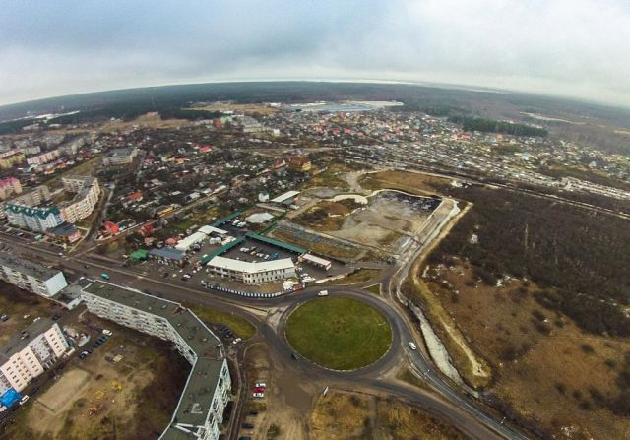

9400м
Ул.Калинина

ФИНИШ
11500м
Новогодняя ёлка

СТАРТ
ул.Советская
Дом
культуры
Храм св.Варвары
Хутор

10500м
7300м

1700м

1200м

900м
Храм-
часовня
А.Невского
п.Пайза
Железно-дорожный переезд
Ул.Ленина
Школа №3
Спортивная школа
Железно-дорожный переезд
Ул.Харьковская
Храм Благовещения Пресвятой Богородицы

